МБОУ «Удачненская школа»

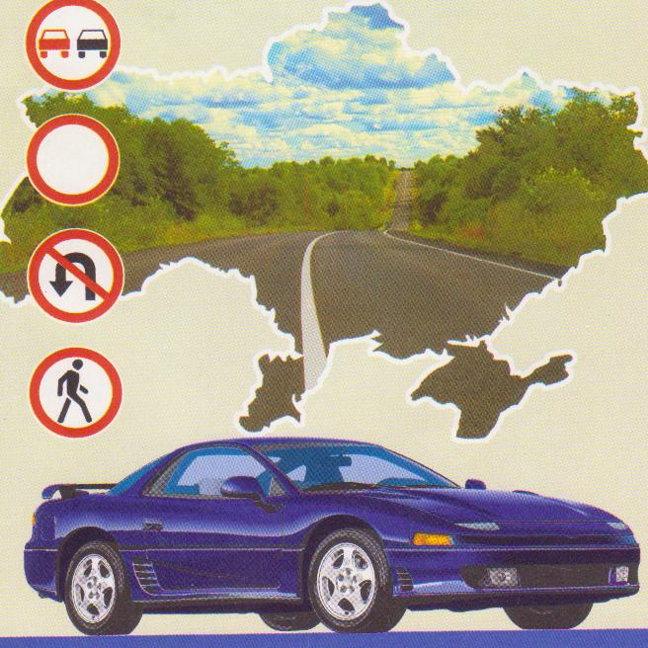

ВИКТОРИНА: «ДОРОЖНЫЕ ЗНАКИ»

Педагог-организатор: Зебницкая А.В.

ЦЕЛЬ МЕРОПРИЯТИЯ:
- расширить и закрепить знания детей о правилах дорожного движения;
- научить детей различать дорожные знаки;
- научить детей быстро реагировать на дорожные знаки;
- научить быстро реагировать на дорожную ситуацию;
- закрепить теоретические знания по ПДД.

ХОД МЕРОПРИЯТИЯ:

Звучит песня из репертуара В.Леонтьева «Все бегут, бегут…».
Выбегает Незнайка и останавливается перед плакатом, который читает по слогам.
Незнайка:
Ш-шко-л-ла… уф… свет-о-фо-о-фор-ных н-а-у-у-к! Понятно! Пэ-дэ-дэ? Непонятно! Что это значит? (спрашивает у ребят). А, здравствуйте, ребята!
Помогите мне расшифровать эту надпись, что это «ПДД»?

Дети (хором): Правила дорожного движения!

Незнайка:
А, опять правила! Это скучно! Зачем их придумывать? Кому они нужны?! Ой, кто это?
Выходит регулировщик, в руках у него – жезл.
Регулировщик:
Почему ты бежал через дорогу? Ты разве не видел красный свет светофора?
Незнайка:
А я не знаю никакого Светофора – кто это? А бежал, потому что спешил узнать, что здесь написано.
Регулировщик:
Ну и как? Узнал? Знаешь ли ты, что такое ПДД?
Незнайка (неохотно):
Да мне ребята сказали, но я всё равно не знаю, зачем эти правила нужны.

Регулировщик:
А ты присядь здесь в уголочке, посмотри да послушай, и конечно всё поймёшь.
Шум, движенье, гул моторов,
Сразу можно растеряться,
Коль в сигналах светофора
Не умеешь разобраться!
Светофор мой главный друг. Нужно его позвать. Но чтобы он пришёл, ответьте на вопрос: зачем устанавливают светофоры на дорогах?
(ответы детей).
Светофор:
Здравствуйте, ребята!
Я и вежливый, и старый,
Я известен на весь мир,
Я на улице широкой
Самый главный командир.
Все меня, конечно, знают,
Да и как меня не знать.
Все отлично понимают
Всё, что я хочу сказать.

Я хочу пригласить вас в школу светофорных наук, но сначала нужно сдать экзамены. Ответьте на мои вопросы:

- Какие сигналы светофора вы знаете?
(после ответов учеников выступают «сигналы светофора).

Красный свет:
Хоть у вас терпенья нет,
Подождите: красный свет!
Красный свет нам говорит
Стой! Опасно! Путь закрыт!
Жёлтый свет:
Жёлтый свет – предупрежденье:
Жди сигнала для движенья.
Объявляю вам заранее:
Перехода больше нет!
Не спешите,
Посмотрите. Посмотрите на меня!
Не спешите, подождите до зелёного огня.
Зелёный свет:
Зелёный свет открыл дорогу:
Переходить ребята могут.
Вот теперь идите смело –
Пешеходам путь открыт!
Проходите, разрешаю,
Не беда, что я один,
Я надёжно защищаю от трамваев и машин!

- Можно ли начинать переходить через перекрёсток при жёлтом сигнале светофора?
(Нельзя, так как жёлтый запрещает движение пешеходов).
- Как располагаются сигналы в вертикальном светофоре?
( Сверху вниз – красный, жёлтый, зелёный).
- Знаете ли вы о специальных светофорах?
( Это двухцветные: вверху красный и внизу зелёный в виде силуэтов
пешеходов или надписей «Стойте», «Идите»).

- Молодцы ребята. Вы отлично справились с заданием. А сейчас для вас
Загадка:
Посмотри, силач какой:
На ходу одной рукой
Останавливать привык
Пятитонный грузовик.
(милиционер-регулировщик)

- Как называется палочка, с помощью которой регулируется
движение?
(жезл)
Чудо-палочка она,
Всем знакома, всем видна.
Днём заметна, а под вечер
Изнутри освещена.
Регулировщик:
А сейчас объявляется разминка.

- Для чего предназначена проезжая часть?
(Для движения транспорта).

2. Что такое обочина?
(Часть дороги, расположенная по обе стороны проезжей части, служит
для остановки автомобилей и движения пешеходов).

3. Что такое кювет?
(Канавы, прорытые вдоль по обе стороны дороги, необходимые для отвода воды).

4. Что такое тротуар?
( Элемент дороги, предназначенный для движения пешеходов,
который примыкает к проезжей части или отделён он неё газоном).
5. Для чего предназначены: пешеходный переход, подземный
переход и пешеходная дорожка?
( Для безопасного движения пешеходов).
Знак «Пешеходный переход»:
Когда ты идёшь по улице, ты являешься пешеходом. Поэтому ты должен выполнять установленные правила дорожного движения.
Где улицу надо тебе перейти,
О правиле помни простом:
С вниманьем налево сперва погляди,
Направо взгляни потом.
-Перед выходом на проезжую часть необходимо быть уверенным в том, что поблизости нет движущихся транспортных средств, или они остановились, пропуская пешеходов.
- Запомни! Для пешехода – тротуар, для машин – дорога.
- Запомни! Перебегать дорогу – опасно для жизни!
Регулировщик:
Закон дорог мудр и строг,
И ты не забывай его, дружок.
Мало, чтоб его все знали,
Надо, чтобы выполняли!
Тогда можно поручиться –
Беды дорожной не случиться!
Знак «Подземный переход»:
Послушай, юный друг,
Порой по нашей смелости – трагедии, испуг!
Старайся чаще транспорту
Дорогу уступать,
Пусть даже ты торопишься
И можешь опоздать.
Порой твоя беспечность
Не знает и границ,
Ты переходишь улицу,
Тебе в дорогу: «Цыц!» -
Кричат обычно взрослые,-
Ведь рядом переход подземный! Для чего он?»
Чтоб ты спокойно смог,
Не опасаясь транспорта,
Дорогу перейти.
Урок культуры каждому
К тому ж преподнести.
Разметка «Зебра»:
«Зеброй» назван переход, чтобы двигаться вперёд.
Все машины пропусти и – счастливого пути!
«Островок безопасности»:
Полпути прошёл и стой, указанье ясное.
И отмечено чертой место безопасное!
«Правило поведения в общественном транспорте»:
Как бы ни был труден путь, ты в дороге вежлив будь.
Место старшим или старым уступить не позабудь.

Музыкальная пауза.
Агитбригада исполняет песню на мотив «Я шагаю по Москве».

- Чтоб было всем на свете хорошо,
Чтоб в дом ваш не пришла беда,
Чтоб постовой, как друг, к вам шёл
Сегодня и всегда.
Чтоб пешеход с водителем дружил,
Чтоб светофор горел,
С законом улиц каждый чтоб дружил,
С законом улиц каждый чтоб дружил,
И нарушать не смел.

2. Давайте будем правила учить,
Давайте помнить их всегда.
Ведь правила для нас для всех –
Весёлая игра.
Играя, будем знаки изучать,
Расскажем всем вокруг,
Что только тот, кто правила узнал, -
Для нас надёжный друг.

Конкурсная программа:
Правильно ответившие ученики набирают себе команду из 5 человек. Эти команды будут соревноваться. Каждой команде перед началом соревнований выдаются путевые листы, в которых указана очерёдность прохождения станций. На станциях жюри вносит в путевые листы оценки.

- Станция №1 «Перейди улицу».
На этой станции команды выстраиваются на расстоянии 10 шагов от Светофора, который поочерёдно показывает:
Красный цвет – нужно отступить на один шаг,
Жёлтый – остаться на месте,
Зелёный – шаг вперёд.
Кто ошибается, тот выбывает. Задача участников – без ошибки пройти 10 шагов.
- Станция №2 «Ловкий пешеход».
Участники команд по очереди бросают небольшой мяч в мишень, изображающую круги светофора.
Попал в зелёный круг – перешёл в конец шеренги.
В жёлтый – повторить бросок.
В красный – передать мяч следующему и остаётся на месте.
Побеждает команда, в которой быстрее закончат перестроение.
- Станция №3 «Подумай – отгадай».
Каждая команда получает два конверта, в которых одинаковое количество вопросов. Даются 2 минуты на подготовку ответов к первому конверту, отвечают те, кто первый готов. Потом также со вторым конвертом.

Конверт №1:
- Что такое «тротуар»?
- Где нужно ходить пешеходам?
- Что такое «островок безопасности»?
- Что такое проезжая часть?
Конверт №2:
- Что такое «зебра»?
- Как правильно переходить дорогу?
- Как нужно вести себя в общественном транспорте?
- Что нужно знать и выполнять для безопасности движения?
4.Станция №4 «Узнай знак».
На этой станции участники команды должны назвать дорожный знак,
предложенный Регулировщиком, и объяснить смысл этого знака.

Количество знаков – не больше 8-10, все они касаются правил
поведения пешеходов на улицах.

5.Станция №5 «Травмпункт».
Каждая команда должна оказать первую доврачебную помощь
пострадавшему велосипедисту у которого перелом ноги, рана на локте,
царапина на лбу. Отдельно лежит материал для использования при
оказании помощи пострадавшему.

Ведущий. Пока жюри подводит итоги, поотгадываем загадки с болельщиками. Отгадки говорить дружно вместе хором.
Загадки.
- Тихо ехать нас обяжет,
Поворот вблизи покажет
И напомнит, что и как,
Вам в пути…(Дорожный знак).
- Что за “зебра” на дороге?
Все стоят, разинув рот.
Ждут, когда мигнет зеленый,
Значит это…(Переход).
- Встало с краю улицы в длинном сапоге
Чучело трехглазое на одной ноге.
Где машины движутся,
Где сошлись пути,
Помогает людям дорогу перейти. (Светофор)
- Дом на рельсах тут как тут,
Всех умчит он в пять минут.
Ты садись и не зевай,
Отправляется…(Трамвай).
- Пьет бензин, как молоко,
Может бегать далеко.
Возит грузы и людей,
Ты знаком, конечно, с ней.
Обувь носит из резины, называется…(Машина).
Жюри подводит итоги.
Регулировщик:
(обращается к Незнайке). Теперь ты, Незнайка, понял, что такое ПДД?
Для чего нужны правила, и для чего нужно их знать и соблюдать?
Незнайка:
Да, я всё понял. Конечно, правила дорожного движения очень важно знать и соблюдать, ведь это безопасность наших жизней. А сейчас мы всё повторим.

Агитбригада и Незнайка исполняют песню
на мотив «Смело товарищи в ногу»:
- Смело, товарищи, в ногу!
Мы по проспекту идём!
Эту большую дорогу
Правильно мы перейдём!
- При переходе дороги
Правила ты соблюдай:
Сзади обходим автобус,
Спереди – только трамвай!
- Если ведёшь ты машину-
Скорость нельзя превышать!
Можно в канаву свалиться
И колесо потерять!
4. Вот светофор нам кивает:
«Ты на зелёный иди,
При переходе дороги
Влево и вправо гляди!»
5.Ты посмотри - вдоль дороги
Знаки повсюду стоят.
Нам о дорожном движении
Много они говорят!
6. На перекрёстке дорожном
Регулировщик стоит.
Это ГАИ неустанно
Здесь за порядком следит.
- Всё о дорожном движении
Мы рассказали сейчас.
Всё это стоит запомнить,
Это полезно для вас!
- Люди! Товарищи! Братья!
Чтоб не случилась беда,
Все вы на улицах шумных
Бдительны будьте всегда!

Жюри объявляет результаты конкурсной программы.
Награждаются победители.

